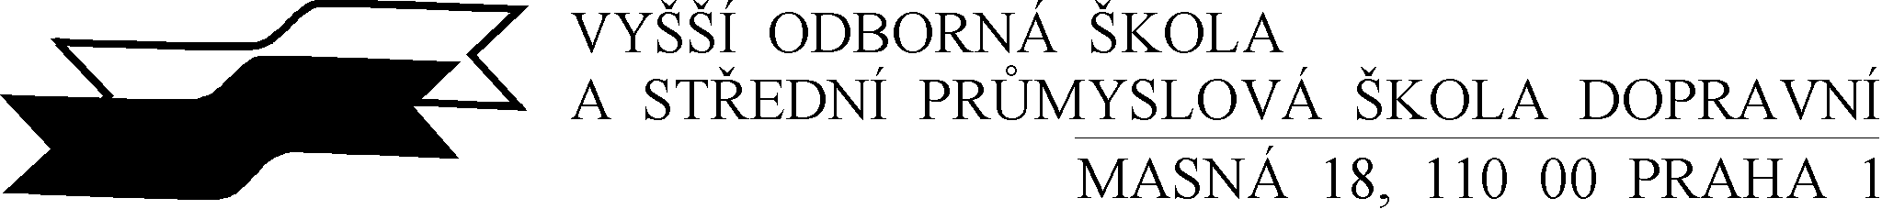

Žádost o přestup
Uchazeč
Jméno, příjmení, datum narození:……………………………………………………………………………………….....
Bydliště:………………………………………………………………………………………………………………………………….
Současná škola:……………………………………………………………………………………………………………………….
Obor a ročník:………………………………………………………………………………………………………………………….

Požadovaný obor a ročník:………………………………………………………………………………………………………
Termín přestupu:…………………………………………………………………………………………………………………….
Zákonný zástupce uchazeče:……………………………………………………………………………………………………
Lékařské potvrzení:

………………………………… ………………………………………….
Zákonný zástupce uchazeč

Vyjádření ŘŠ:

